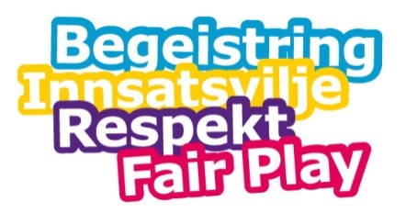

Til alle gutter på 1. og 2. trinn: Lyst til å spille håndball?
Gneist starter håndballtrening for gutter på 1. trinn og 2. trinn, treningstid mandager 15.30 – 16.30 i Sandslihallen 1. Første trening mandag 23.september 2019. Møt opp om du vil bli med.
Vi har to yngre trenere til laget, men vil trenge hjelp fra foreldre som kan være foreldrekontakter og hjelpe til på trening.
Laget blir meldt opp i minihåndball-serien som starter i høst, det blir kamper 2 – 3 helger før jul, og tilsvarende etter jul.
Husk sko med innesåle, treningstøy og vannflaske! Ved spørsmål kan du kontakte Lisbeth Sandtorv på mail: li-sandt@online.no
Se også vår hjemmeside: www.gneist.no, klikk inn under fanen håndball og www.handball.no for mer informasjon om håndball og minihåndball. Håper vi sees!

VELKOMMEN TIL HÅNDBALLGRUPPEN I GNEIST

